Конспект
педагогического совета
«Проблемно - поисковые технологии как средство формирования экологического сознания»
Квест-игра «Спасем зеленую планету»
Цель: способствовать развитию экологической культуры педагога, как основы экологического воспитания дошкольников посредством современных подходов.
Ход педагогического совета
. Добрый день, уважаемые коллеги. Приветствую вас на педагогическом совете, который пройдет сегодня в необычной форме, вы сможете получить практические знания о проблемах экологии и в последующем найти новые, современные подходы по проведению совместной деятельности с детьми по экологическому воспитанию.
Именно на этапе дошкольного детства ребенок получает эмоциональные впечатления о природе, накапливают представления о разных формах жизни, т. е. у дошкольников формируются первоосновы экологического мышления, закладываются начальные элементы экологической культуры. Но происходит это только при условии, если взрослые сами обладают экологической культурой, понимают общие для всех людей проблемы и беспокоятся по их поводу, показывают ребенку взрослый мир природы, помогают наладить взаимоотношения с ней.
Уважаемые коллеги, я предлагаю вам отправиться в увлекательное игровое путешествие под названием «Спасем зеленую планету». Уважаемые педагоги, для участия в педсовете, нам нужно разделиться на команды, для этого необходимо вытащить из волшебного мешочка бейджик с названием команды. Итак, у нас есть 2 команды, первая команда - «Знатоки природы», вторая команда «Защитники природы». Выберите, пожалуйста, капитанов команд
Старший воспитатель. Уважаемые коллеги! Предлагаю вашему вниманию сказку дивную – не очень короткую, не очень длинную. (Просмотр видео: обозначение проблемной ситуации). Ссылка на видео: https://disk.yandex.ru/i/Yaca3KW23YPSJw Сегодня я предлагаю вам принять участие в экологическом квесте. Квест — это игровое приключение. Каждой команде необходимо пройти экологические станции и в конце пути открыть замок на сундуке. На каждой экологической станции вас будут ждать увлекательные задания, пройдя которые вы будете получать карточку-ключ. Команда «Защитники природы» двигается по зеленым стрелкам! Команда «Знатоки природы» двигается по синим стрелкам! Капитаны собирают ключи. На каждой станции вас будут сопровождать и во всем помогать главные экологи станции. Вы готовы отправиться в путь? Желаю удачи!
Эко - станция №1: вопрос – ответ «Экологический калейдоскоп». 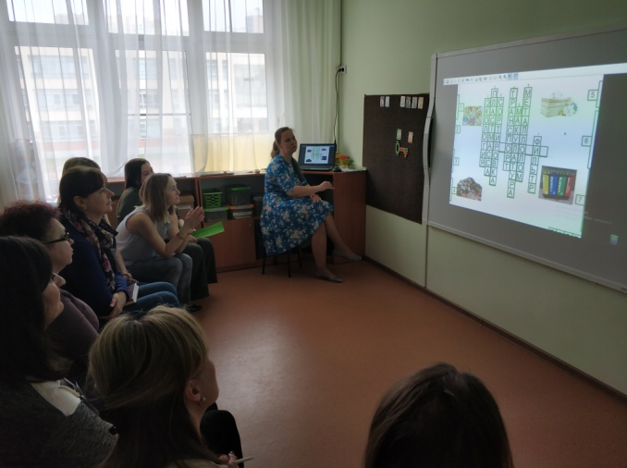
Кроссворд с применением ИКТ - технологий, при правильном ответе открывается правильная строка. Команды получают три таблички с цифрами 1,2,3. На каждый задаваемый вопрос дается три варианта ответов. Посовещавшись, команды по очереди поднимает таблички с номером ответа.
Экологическая викторина:
- Наука о правильном природопользовании и охране живых организмов?
а) экология, б) гарбология, в) нанология
- Большую часть мусора, загрязняющего Землю, составляют:
а) пластмасса, б) стекло, в) металл.
- Прежде чем начать утилизацию отходов, их необходимо:
а) рассортировать, б) собрать в одном месте, в) раскрошить.
- Первоочередная забота при выборе места свалки:
а) защита поверхности земли и грунтовых вод, б) ограждение места свалки,в) укомплектование соответствующей техникой.
- Самая страшная добавка к воде: а) бытовой мусор, б) пестициды, в) минеральные удобрения.
- Для того чтобы переработать пластмассу, ее необходимо:
а) компостировать, б) сжечь при специальных условиях, в) переплавить.
- Какая отрасль промышленности в Европе считается самой активной и процветающей?
а) производство упаковочных материалов, б) переработка мусора, в) производство автомобилей.
- Наиболее эффективный путь борьбы с нарастающим количеством отходов, попадающих в окружающую среду:
а) их захоронение, б) разработка правовых механизмов регулирование процесса,
в) рециркуляция (повторное использование отходов).
- Вредные выбросы оказывают влияние:
а) только на те регионы, где появилось загрязнение, б) на близлежащие регионы, в) даже на территории, удаленные от места, где загрязнение "увидело свет”.
- Способом уменьшить влияние на природу является:
а) рост численности населения, б) освоение новых территорий, в) создание безотходных технологий.
- Как называется сфера разумной деятельности человека:
а) биосфера, б) ноосфера, в) атмосфера.
- Первое место по суммарному объему выбросов вредных веществ в атмосферу занимает:
а) теплоэнергетика, б) нефте и газопереработка, в) автотранспорт.
- Гарбология - это:
а) наука о доме, местопребывании, б) наука изучающая почву, в) мусороведение.
- Бутылка или банка из пластмассы, брошенная в лесу, пролежит без изменения:
а) 10 лет, б) 50 лет, в) 100 лет и более.
- Выброшенную бумагу "съедят” невидимки-микробы за:
а) 1-2 года, б) 5-8 лет, в) 20 и более лет.
Главный эколог станции №1: Молодцы, справились с заданием – получите карточку-ключ

Эко - станция №2: Эколого-экспериментальная деятельность «Разлив нефти как экологическая катастрофа. Очищение воды от последствий разлива «нефти»

Разлив нефти – экологическая катастрофа, последствия от которой могут привести к серьезному загрязнению вод, смерти и болезням живых организмов. Данная проблема является актуальной уже многие годы. Она встала перед экологами в сех стран в момент появления и развития нефтяной промышленности. Нефть не только «черное золото», как принято ее называть, но и «черная смерть», о чем, к сожалению, известно не каждому. Проблема разлива нефти является смертельно опасной для многих живых организмов и сложнейшей по способу своего устранения.. Ежегодно в океан попадает более 10 млн. т. нефти, и по крайней мере половина из них попадает из источников на суше (нефтеперерабатывающие заводы, нефтезаправочные станции
. Очистка воды и оказание помощи пострадавшим животным дорогостоящая и трудоемкая процедура. Существует несколько способов очистки воды, однако, до сих пор нет единого мнения о том, какой из них наиболее безопасен и эффективен
Оценка влияния разлившейся «нефти» на животных.
Птицы. Все птицы покрыты перьями, и влияние нефти на птиц в первую очередь обусловлено ее влиянием на их перья. Именно поэтому для данного опыта я взяла перо птицы.
Проведем несколько раз по масляному пятну. Прежде красивое, пушистое и широкое, перо утратило свою форму, склеившись и вытянувшись вдоль стержня.
Сможет ли после этого выжить птица? Без вмешательства человека нет.
При попадании масла у птицы склеиваются перья, утрачиваются теплоизоляционные свойства, вследствие чего птицы не могут поддерживать нормальную температуру тела. Нефть разрушает структуру перьев, и они больше не защищают кожу от охлаждения. Вдобавок у птиц нарушается способность плавать и летать из-за воздушной прослойки между телом и перьями. В результате птица глубже погружается в воду и часто уже не может больше добывать себе пищу. Если птица не умирает от голода, то рано или поздно она погибнет от переохлаждения.
Млекопитающие: большинство морских млекопитающих покрыты мехом (морские выдры, тюлени, полярные медведи и пр.). Как и в случае с перьями птиц, мех слипается, перестает удерживать тепло.

Практическая часть

Опыт 1. Имитация разлива нефти.
В два широких стакана наливаем воду (не доливая 2 см до края). В каждый стакан добавить по 2 столовой ложки растительного масла. Масло растеклось по поверхности воды тонкой пленкой, точно такой же какую образует в природе разлившаяся нефть.

Опыты. Очистка воды от последствий разлива «нефти»
Очистить воду от масла (имитирующего нефть) несколькими способами. 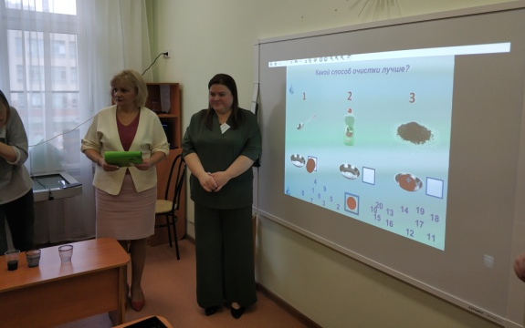
  - Попробуем вычерпать масло ложкой.
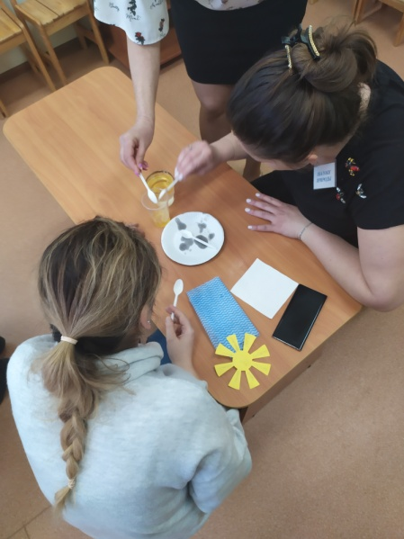 Сделать это достаточно сложно. Мало того, что само масло вытекает с поверхности ложки, возвращаясь на свою исходную позицию, но и большое количество воды вычерпывается из стакана вместе с капельками масла. Не думаю, что возможно таким образом очистить воду полностью, но даже, если это и удастся сделать, большая часть воды так же будет удалена из стакана.
  - Попробуем залить масло моющим средством.
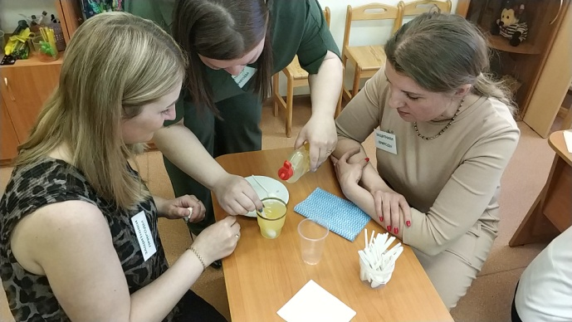 Моющее средство прошло сквозь масляное пятно и опустилось на дно стакана, в то время как само пятно еще больше расползлось по поверхности воды. Необходимо было как-то соединить моющее средство с маслом, тогда я тщательно перемешала содержимое стакана ложкой. Результат – моющее средство разбило единое жирное пятно на мелкие масляные крупинки, обволакивая их, но не уничтожая.

  - Равномерно насыпаем на нефтяное пятно порошок активированного угля. 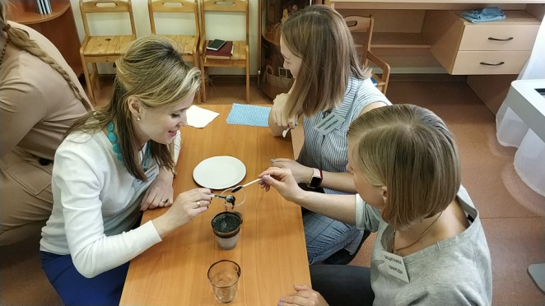 Масло приклеивается к угольным частицам. После этого пленку можно снять.
Вывод. Из всех способов, испробованных нами, наиболее эффективными оказались: напыление порошка активированного угля.

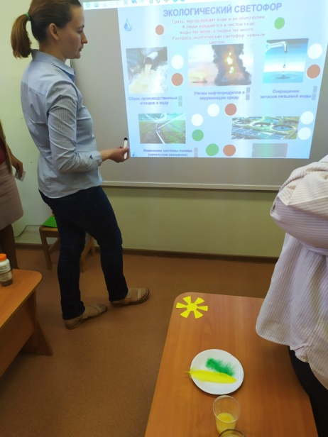 «Экологический светофор» (МИМИО-проект «Разлив нефти-экологическая катастрофа»).
Главный эколог станции №2: вода – одно из главных богатств на Земле. Вода входит в состав любого живого организма. От загрязненной воды страдает все живое, она вредна для жизни человека. Поэтому воду – наше главное богатство, надо беречь! Данная тема является особо актуальной в нашем современном мире.
Поздравляю вас, уважаемые участники квеста! Это испытание вы преодолели, а дальше ваш ждет много нового, интересного. Получите карточку-ключ. Удачи!

Эко-станция №3: Экологическая ситуация: «Сортируем мусор бережем природу!».
Уважаемые участники экологического квеста. Хотим вас предложить для решения проблемную ситуацию И показать видео фильм (https://zen.yandex.ru/media/gazeta_pedagogov/obuchaem-detei-razdelnomu-sboru-musora-5d8df8c8ddfef600b24ab5a6) (по окончании задать вопрос, что было не правильно в фильме). Участники самостоятельно предлагают способ, как можно эти все проблемы решить. Если ответ будет получен верный, то участники должны отсортировать самостоятельно мусор по контейнерам на время - 1 мин.
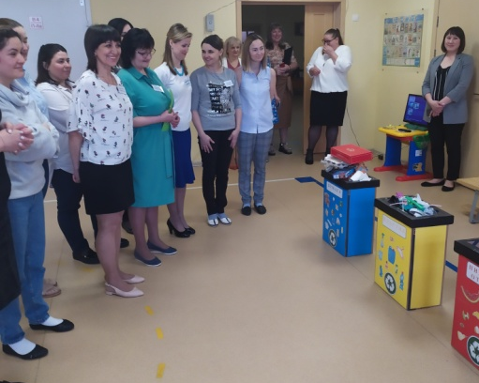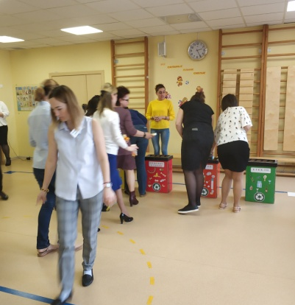
Главный эколог станции №3: Какие сообразительные! И с этим заданием справились! Получите карточку-ключ. Желаю удачи!

Эко - станция №4: «Сенсорная комната»
Цель: формирование практических навыков снятия психологического напряжения в условиях интерактивной среды сенсорной комнаты.
Материалы: аудиозапись «Шум моря», листы бумаги и ручки.
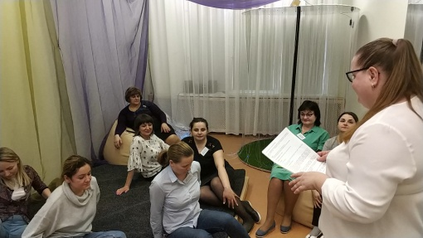
«Улыбка» Стоящие в кругу берутся за руки, смотрят соседу в глаза и дарят ему молча самую добрую улыбку (по очереди).
Игра для установления контакта
«Знакомство» Начните, пожалуйста, ходить по комнате и здороваться с каждым за руку. При этом вы говорите простые слова: «Привет! Как твои дела?» Говорите только эти простые слова и больше ничего. Но в этой игре есть одно простое правило: здороваясь с кем-то из участников, вы можете освободить руку только после того, как другой рукой вы начнете здороваться еще с кем-то. Иными словами, вы должны непрерывно быть в контакте с кем-либо из группы.
«Мысленная картина» Друзья, теперь я предлагаю вам, удобнее расположится в мягких креслах, на ковре и посмотреть на воздушно-пузырьковую колонну. Закройте глаза и попытайтесь удержать увиденное в памяти. Теперь опишите свои ощущения.
Релаксация Процедура: звучит музыка, психолог произносит текст, напоминая участникам о том, что напряжение их покидает:
«Сядьте поудобнее. Руки расслаблены. Кисти рук положены на бедра. Стопы стоят на полу. (Или можно лечь на спину на пол.) Закройте глаза. Сделайте два-три глубоких вдоха, обращая внимание на то, как воздух наполняет легкие до самой диафрагмы. Вытяните правую руку и сожмите кисть в кулак. Прочувствуйте напряжение в кулаке. Через 5-10 секунд концентрации на этом напряжении расслабьте руку. Разожмите кулак и прочувствуйте, как напряжение проходит, уступая место чувству расслабленности и комфорта. Сосредоточьтесь на различиях между напряжением и релаксацией. Через 15-20 секунд снова сожмите правую руку в кулак, испытывайте чувство напряжения в руке в течение 5-10 секунд и опять разожмите кулак. Прочувствуйте тепло и расслабленность в руке. Через 15-20 секунд повторите всю процедуру левой рукой. Старайтесь сосредоточиться только на тех группах мышц, которые вы напрягаете и расслабляете, и не напрягайте при этом остальные мышцы». Заканчивая упражнение, сделайте два-три глубоких вздоха и прочувствуйте, как расслабленность расходится по всему телу – от рук до плеч и далее – к груди, туловищу, ногам.
Аутогенная тренировка «Маяк». Представьте маленький скалистый остров вдали от континента. На вершине острова – высокий, крепко поставленный маяк. Вообразите себя этим маяком. Он стоит так прочно, что даже сильные ветры, постоянно дующие на острове, не могут покачнуть вас. Днем и ночью, в хорошую и плохую погоду вы посылаете мощный пучок света, служащий ориентиром для судов. У вас много энергии, вы в состоянии поддерживать постоянства вашего светлого луча. Этот луч скользит по океану, предупреждая мореплавателей о мелях. Вы - символ безопасности для людей в море и на берегу. Ощутите внутренний источник света в себе - света, который никогда не может угаснуть». Когда будете готовы открыть глаза, медленно сосчитайте в обратном порядке от 10 до 1, на каждом счете чувствуя себя все более бодрым и свежим.
Рефлексия: как вы себя чувствуете? Какое у вас настроение? Что понравилось, что не понравилось? Есть ли пожелания? Ритуал прощания: упражнение «В лучах солнца». Участники рисуют солнце, в середине солнца пишут своё имя, рисунок передаётся по кругу, и каждый участник пишет пожелание на лучике.
Хранитель сенорной комнаты: Молодцы, вы справились с заданием -получите карточку-ключ. Всего самого наилучшего!

Эко - станция №5: Найди - отгадай - соотнеси «Экологические знаки».
Добрый день, уважаемые участники экологического квеста. На этой станции вас ждет очень познавательные и практические задания. Прошу посмотреть на вот эту картинку. Что вы на ней видите?. Примерно так выглядит наши с вами помойки и свалки. Обратите внимание, сколько лет необходимо для полного разложения отходов. Что же нужно для того, чтобы спасите Землю от того количества мусора? Необходимо, придерживаться «Правило трех R», которое звучит - "Сокращай потребление, используй повторно, отправляй на переработку".
Итак, сегодня мы с вами этому поучимся.
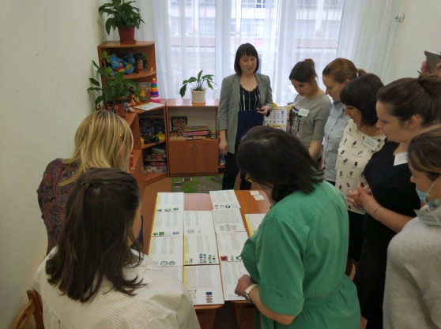 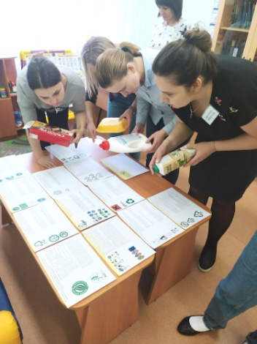 Перед вами представлены знаки. Что это за знаки? Что они обозначают? Это экологические знаки. Мы все с вами очень хорошо умеем читать составы продуктов и уделяем этому огромное внимание. Но, кто-нибудь задумывался о том, что помимо состава на упаковках есть еще знаки? Знаки на упаковке бывают: идентификационные, соответствия или качества, экологические, предупредительные, манипуляционные. Знаки, о которых мы мало, что знаем. Сегодня мы с вами рассмотрим экологические знаки. Давайте разберемся, для чего нам нужны эти знаки?
Да, совершенно верно, экологические знаки предназначены для информирования приобретателей об экологической чистоте товаров (работ, услуг), а также о безопасных для окружающей среды способах их использования и утилизации.
Эти знаки разделяют на три вида.
1. Знаки, говорящие об экологической чистоте товаров, а также о безопасности их для окружающей среды, информируют приобретателей о безопасности продукции в целом или ее составных частей для жизни, здоровья, имущества потребителей и окружающей среды.
2. Знаки, информирующие об экологически чистых способах утилизации самого товара и его упаковки, информируют о не загрязнении окружающей среды.
3. Знаки, предупреждающие о том, что продукция может нанести вред окружающей среде.
Сегодня мы с вами узнали нечто полезное и новое. Сейчас на практике научимся читать знаки на упаковках товара. Для этого предлагаю разделиться на несколько команд. Каждая команда получает возможность прочитать экологические знаки, которые есть на упаковках часто используемых нами товаров. Обратить внимание на то, какие категории экологических знаков встречаются чаще всего, а каких нет вовсе. Кто готов может отвечать. Для помощи можете воспользоваться подсказками.
Итак, мы выяснили каким упаковкам товаров необходимо отдавать предпочтение, а от каких необходимо отказаться и вовсе, чтобы не навредить себе и окружающему миру. Конечно, в жизни мы не сможем ходить в магазин с этими листочками и искать каждому знаку пояснение. Мы с вами живем в мир технологий. Разработчики придумали для нас с вами приложение, которое может определить что означает тот или иной знак. Необходимо просто скачать приложение и навести сканер. Я очень рада, что мы смогли с вами многое узнать сегодня! Очень надеюсь, что вся сегодняшняя информация будет полезной и сможете ее применять в жизни. Вы потрудились на славу! Держите ваш конверт! Вперед к новым открытиям!
Эко - станция №6: «Рекламное агентство «Вторая жизнь».
Главный эколог эко-станции №6: я приветствую вас на мой экологической станции.
Везде, где бы появляется современный человек, его сопровождает мусор, который уже не нужен не только самому человеку, но и не может быть использован никакими другими организмами. Правда, можно попробовать использовать мусор еще в каких-либо целях. Тогда мусор перестанет быть мусором и снова станет полезной вещью. Сегодня каждая из команд, проявит свою фантазию

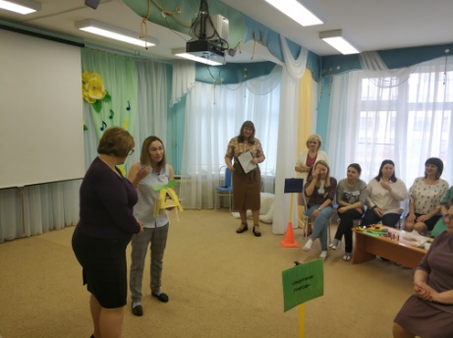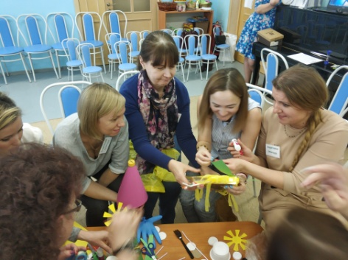

Каждая команда выбирает любой из использованных материалов и за 5 минут должна придумать то, что можно изготовить из этого предмета и прорекламировать ее. Капитан рекламирует. Заказчик (заведующий) оценивает рекламу. Получите карточку-ключ, вам дается 3минуты, чтобы расшифровать код и открыть замок.
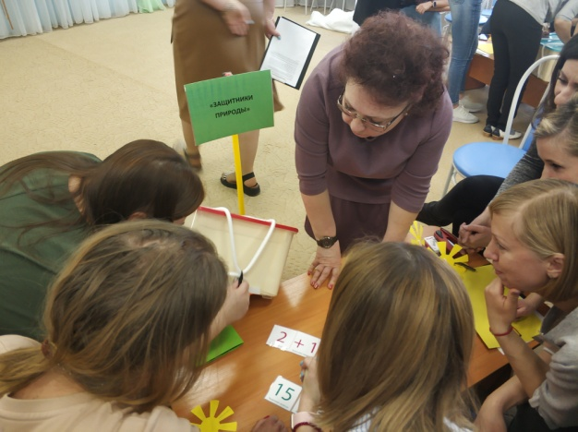
Старший воспитатель. Уважаемые педагоги! Прошу вас сесть со своими командами, Спасибо вам за участие в сегодняшнем педагогическом совете, который состоялся в необычном формате. Вы смогли практически познакомиться с одной из популярных сегодня образовательных технологий как, квест-игра. А теперь нам бы хотелось, чтобы вы поделились своими впечатлениями о педсовете. Напишите на листочках несколько слов о своих впечатлениях и положите в сундук
Всего доброго, до новых встреч!
Список источников
Эко-станция №2
https://nsportal.ru/detskiy-sad/upravlenie-dou/2021/06/06/eko-stantsiya-no2-razliv-nefti-kak-ekologicheskaya-katastrofa
https://infourok.ru/nauchnoissledovatelskaya-rabota-razliv-nefti-kak-ekologicheskaya-katastrofa-2794797.html
Эко-станция № 4 Сенсорная комната
https://nsportal.ru/detskiy-sad/raznoe/2021/04/06/master-klass-dlya-pedagogov-volshebnyy-mir-sensornoy-komnaty
Ссылка на видео-фильм о мусоре видео фильм (https://zen.yandex.ru/media/gazeta_pedagogov/obuchaem-detei-razdelnomu-sboru-musora-5d8df8c8ddfef600b24ab5a6)
Экологические знаки
https://www.csms.grodno.by/uploads/news_pic/2021/02/03_02/%D0%AD%D0%BA%D0%BE%D0%BB%D0%BE%D0%B3%D0%B8%D1%87%D0%B5%D1%81%D0%BA%D0%B8%D0%B5%20%D0%B7%D0%BD%D0%B0%D0%BA%D0%B8%20%D0%BD%D0%B0%20%D1%83%D0%BF%D0%B0%D0%BA%D0%BE%D0%B2%D0%BA%D0%B5%20%D1%82%D0%BE%D0%B2%D0%B0%D1%80%D0%B0.pdf

